


2023年度
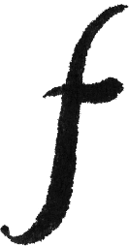
産
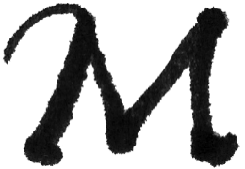

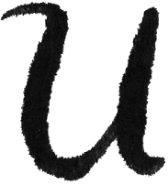


む


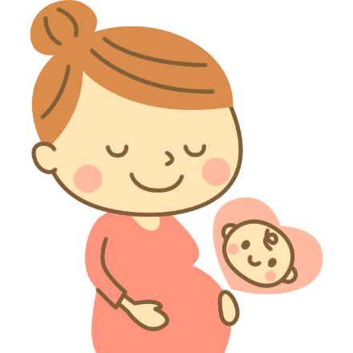

「お産が怖い」人も
「お産が楽しみ」な人も
「お産って何？」っていう人も
これからお産を迎えるすべての人を
“UMU(産む)Cafe”へご招待します



・・・マタニティヨガと助産師さんとのトークタイムがあります・・・
16週以降の妊婦さんを対象としています。

講 師 | 吉田 みち代氏（助産師）  林 明美氏（ヨガ講師）
開催日 | 5月21日(日)・8月27日(日)・11月26日(日)・2月25日（日）
時 間 |   10：00～11：30
場 所 |   親子つどいの広場まんま  (親子ほっとステーション内)  加賀市下河崎町79番地2


＜お問い合わせ＞

NPO法人かもママ
加賀市下河崎町79番地2
TEL/FAX 0761-75-7933
MAIL oyakohot@trad.ocn.ne.jp
HP http://kamomama.com
NPO法人
かもママHP

